PENYULUHAN PERAWATAN KEHAMILAN SEHAT MASA NEW NORMAL DI PUSKESMAS KECAMATAN KEMAYORAN

Febri Annisaa Nuurjannah¹, Illa Arinta^{2*}, Ardelia Pratiwi³,
Nurazizah Khasanah⁴

^{1,2} Dosen Program Studi Kebidanan,STIKes RSPAD Gatot Soebroto
^{3,4} Mahasiswa Program Studi Kebidanan, STIKes RSPAD Gatot Soebroto
Email: illa_arinta@stikesrspadgs.ac.id

ABSTRAK

Program pembangunan kesehatan di Indonesia dewasa ini masih diprioritaskan pada upaya peningkatan derajat kesehatan Ibu dan Anak, terutama pada kelompok yang paling rentan yaitu ibu hamil. Masa kehamilan secara fisiologis mengalami penurunan kekebalan imunitas tubuh, sehingga rentan terinfeksi virus.Termasuk kasus dengan COVID-19 telah menyumbang 8 kasus kematian ibu dan 1 kematian bayi (Antoun et al., 2020). Pemerintah memberikan kebijakan Pemberian Vaksinasi COVID-19 pada ibu hamil. Pemberian Vaksinasi COVID-19 pada ibu hamil memberikan efek Kejadian ikutan pasca imunisasi (KIPI). Dalam kondisi saat ini diharapkan ibu hamil tetap mempertahankan pola kehidupan yang sudah menjadi kebiasaan saat masa pandemi karena virus-virus penyebab penyakit COVID-19 tidak berarti lenyap dari muka bumi. Ibu hamil tetap perlu menerapkan dan melakukan perawatan kehamilan sehat yaitu dengan melakukan pelayanan imunisasi, pelayanan kesehatan ibu hamil dengan tetap menerapkan protokol kesehatan, pemeriksaan kehamilan, sering mencuci tangan dengan sabun dan air mengalir, menggunakan masker, menjaga jarak, menjaga daya tahan tubuh dengan konsumsi gizi seimbang. Pada awal sebelum dimulai penyuluhan ibu hamil diberikan soal pretest untuk mengukur pemahaman ibu hamil tentang perawatan kehamilan sehat pasca pandemi, dilanjutkan dengan pemberian materi dan diskusi selama 50 menit dan selanjutnya melakukan evaluasi terhadap pemahaman ibu hamil setelah diberikan penyuluhan dengan memberikan soal post test kemudian dilakukan penilaian terhadap peningkatan pengetahuan ibu hamil tentang perawatan kehamilan sehat pasca pandemi.

Kata Kunci: hamil sehat, ibu hamil, pasca pandemi

ABSTRACT

Health development programs in Indonesia today still prioritize efforts to improve the health status of mothers and children, especially among the most vulnerable groups, namely pregnant women. During pregnancy, physiologically the body's immunity decreases, making it susceptible to viral infection. Including cases with COVID-19, it has contributed 8 cases of maternal death and 1 infant death. The government provides a policy of providing COVID-19 vaccination to pregnant women. Giving COVID-19 vaccination to pregnant women has the effect of post-immunization side events. In the current conditions, it is hoped that pregnant women will continue to maintain the lifestyle that has become their habit during the pandemic because the viruses that cause COVID-19 will not disappear from the face of the earth. Pregnant women still need to implement and carry out healthy pregnancy care, namely by providing immunization services, health services for pregnant women while still implementing health protocols, pregnancy checks, frequently washing hands with soap and running water, using masks, maintaining distance, maintaining body immunity by consuming food. At the start, before counseling begins, pregnant women are given pretest questions to measure pregnant women's understanding of post-pandemic healthy pregnancy care, followed by providing material and discussion for 50 minutes and then evaluating the understanding of pregnant women after being given counseling by giving post test questions then assessing the increase in knowledge of pregnant women about post-pandemic healthy pregnancy care.

Keyword: healthy pregnancy, pregnant women, post-pandemic

PENDAHULUAN
Kelompok ibu hamil menjadi kelompok yang rentan terhadap infeksi karena pada ibu hamil tubuh mengalami penurunan kekebalan imunitas tubuh, sehingga rentan terinfeksi virus. Perubahan fisiologis juga terjadi pada kehamilan, seperti peningkatan diafragma, peningkatan kebutuhan oksigen, dan edema mukosa saluran pernafasan yang sangat berisiko terkena hipoksia (Prawihardjo,2018). Pada kondisi pandemi saat itu pemerintah memberikan kebijakan Pemberian Vaksinasi COVID-19 pada ibu hamil. Perkumpulan Obstetri dan Ginekologi Indonesia (POGI) merekomendasikan lima jenis vaksin yang dapat diberikan untuk ibu hamil, yaitu vaksin jenis Pfizer, Moderna, Astra Zeneca, Sinovac, dan Sinopharm. Vaksinasi COVID-19 dianjurkan diberikan mulai usia kehamilan di atas 12 minggu atau pada kehamilan trimester II dan paling lambat usia kehamilan 33 minggu atau trimester III. (POGI, 2021).

Pemberian Vaksinasi COVID-19 pada ibu hamil memberikan efek Kejadian ikutan pasca imunisasi. Kejadian ikutan pasca imunisasi (adverse events following immunisation) (KIPI) didefinisikan sebagai setiap kejadian medis yang merugikan yang terjadi setelah imunisasi, tetapi yang tidak selalu memiliki hubungan sebab akibat dengan penggunaan vaksin. Kejadian tidak diharapkan (adverse event) dapat berupa tanda yang merugikan atau tidak dimaksudkan, temuan laboratorium yang abnormal, gejala, atau penyakit.

Ibu hamil yang telah divaksinasi di DKI Jakarta sebanyak 1.791 menggunakan vaksin jenis Sinovac, Moderna dan Pfizer dalam periode 2 - 18 Agustus 2021. Bahkan, sembilan orang di antaranya sudah melakukan vaksinasi hingga dosis kedua. (Anies Baswedan, 2021) Berdasarkan hasil studi pendahuluan yang dilakukan Peneliti di poli KIA Puskesmas Kecamatan Kemayoran dalam periode Agustus sampai dengan November 2021 dari 10 ibu hamil yang divaksin 6 mengalami keluhan demam dan nyeri bekas suntikan.

Dalam kondisi saat ini akan sangat sia-sia jika kembali ke pola kehidupan kita yang dulu. Dengan menyia-yiakan kebiasan yang sudah baik terbentuk selama masa pandemi. Apabila pandemi berakhir, perlu diketahui bahwa virus-virus penyebab penyakit COVID-19 tidak berarti lenyap dari muka bumi. Justru akan timbul ketidakseimbangan alam semesta apabila virus dan bakteri lenyap dari muka bumi karena setiap makhluk di muka bumi pasti memiliki perannya sendiri dalam menjaga dinamisme harmoni kehidupan. Pada dasarnya bakteri dan virus, materi-materi mikron dan nano tak kasat mata tersebut sudah ada dari sejak dulu kala, dan akan terus ada sepanjang kehidupan alam semesta. Hanya karena ukurannya yang super kecil dan tidak tampak oleh penglihatan manusia, bukan berarti lantas tidak ada. Oleh karenanya kita perlu menyadari bahwa kita tidak pernah aman dari risiko paparan infeksi virus maupun bakteri selama kita masih sama-sama hidup berdampingan di alam jagad raya yang sama.

Pada ibu hamil tetap perlu menerapkan dan melakukan perawatan kehamilan sehat yaitu dengan menerapkan pelayanan imunisasi dan pelayanan kesehatan ibu hamil dengan tetap menerapkan protokol kesehatan, pemeriksaan kehamilan, sering mencuci tangan dengan sabun dan air mengalir, menggunakan masker, menjaga jarak, menjaga daya tahan tubuh dengan konsumsi gizi seimbang. Asupan gizi seimbang sangat diperlukan oleh ibu hamil untuk memenuhi kebutuhan gizi pada dirinya dan untuk pertumbuhan dan perkembangan janin

MASALAH
Kelompok ibu hamil menjadi kelompok yang rentan terhadap infeksi karena pada ibu hamil tubuh mengalami penurunan kekebalan imunitas tubuh, sehingga rentan terinfeksi virus. Adanya pandemi tahun lalu membuat perubahan gaya hidup sehat seseorang. Dalam kondisi saat ini akan sangat sia-sia jika kembali ke pola kehidupan kita yang dulu. Dengan menyia-yiakan kebiasan yang sudah baik terbentuk selama masa pandemi. Apabila pandemi berakhir, perlu diketahui bahwa virus-virus penyebab penyakit COVID-19 tidak berarti lenyap dari muka bumi. Pada ibu hamil tetap perlu menerapkan dan melakukan perawatan kehamilan sehat yaitu dengan menerapkan pelayanan imunisasi dan pelayanan kesehatan ibu hamil dengan tetap menerapkan protokol kesehatan, pemeriksaan kehamilan, sering mencuci tangan dengan sabun dan air mengalir, menggunakan masker, menjaga jarak, menjaga daya tahan tubuh dengan konsumsi gizi seimbang. Ibu hamil diberikan peningkatan pengetahuan akan pentingnya perawatan kehamilan sehat pasca pandemi.

METODE
  - Tahap Persiapan
Tahap persiapan yang dilakukan pada kegiatan ini adalah pengajuan surat izin kepada puskesmas Kemayoran dilanjutkan dengan mendaftar semua ibu hamil yang ada di wilayah kerja, ini dimaksudkan untuk mengetahui berapa jumlah ibu hamil, riwayat penyakit dan umur kehamilannya sehingga dapat menentukan jumlah peserta yang akan mendapatkan perawatan kehamilan sehat pasca pandemi. Mempersiapkan materi, alat bantu penyuluhan dan jadwal pelaksanaan. metode yang dapat diberikan yaitu dengan menggunakan media lembar balik dan leafleat

  - Tahap Pelaksanaan
Kegiatan penyuluhan di Puskesmas Kemayoran dilaksanakan pada kelas ibu hamil yang sudah terlaksana sebelumnya dan menjadi program di Puskesmas Kemayoran. Kegiatan ini memiliki tujuan untuk meningkatkan pengetahuan ibu hamil tentang perawatan kehamilan sehat pasca pandemi. Pada awal sebelum dimulai penyuluhan ibu hamil diberikan soal pretest untuk mengukur pemahaman ibu hamil tentang perawatan kehamilan sehat pasca pandemi, dilanjutkan dengan pemberian materi dan diskusi selama 50 menit dan selanjutnya melakukan evaluasi terhadap pemahaman ibu hamil setelah diberikan penyuluhan dengan memberikan soal post test untuk kemudian dilakukan penilaian terhadap peningkatan pengetahuan ibu hamil tentang perawatan kehamilan sehat pasca pandemi.

HASIL DAN PEMBAHASAN
  - Hasil
Kegiatan dilaksanakan pada tanggal 30 Oktober 2023 pukul 09.00 WIB di Puskesmas Kecamatan Kemayoran. Penyuluhan dilakukan bersama bidan Puskesmas dengan harapan kegiatan ini tetap dapat dilakukan secara konsisten melalui program kelas ibu hamil.

Pembahasan
Kegiatan berjalan cukup lancar, masyarakat/ibu di wilayah puskesmas kecamatan kemayoran dapat memahami penyuluhan yang telah diberikan. Pelaksanaan kegiatan penyuluhan tentang perawatan kehamilan sehat pasca pandemi, telah dilaksanakan pada hari Senin 30 Oktober 2023, yang dimulai pukul 09.00 WIB. Kegiatan ini diikuti oleh 20 ibu hamil. kegiatan diawali dengan pembukaan yang dibuka oleh PJ Poli KIA, kemudian dilanjutkan dengan penyampain materi. Meskipun saat ini kondisi pasca pandemi namun ibu hamil tetap menjadi kelompok yang rentan terhadap infeksi apapun karena pada ibu hamil tubuh mengalami penurunan kekebalan imunitas tubuh, sehingga rentan terinfeksi virus, maka penting untuk selalu dingatkan tentang perawatan kehamilan sehat salah satunya akan kepatuhan dalam menerapkan pelayanan imunisasi dan pelayanan kesehatan ibu hamil dengan tetap menerapkan protokol kesehatan, pemeriksaan kehamilan, sering mencuci tangan dengan sabun dan air mengalir, menggunakan masker, menjaga jarak, menjaga daya tahan tubuh dengan konsumsi gizi seimbang, sehingga dapat mengurangi kejadian Angka Kematian Ibu (AKI) dan Angka Kematian Bayi (AKB).

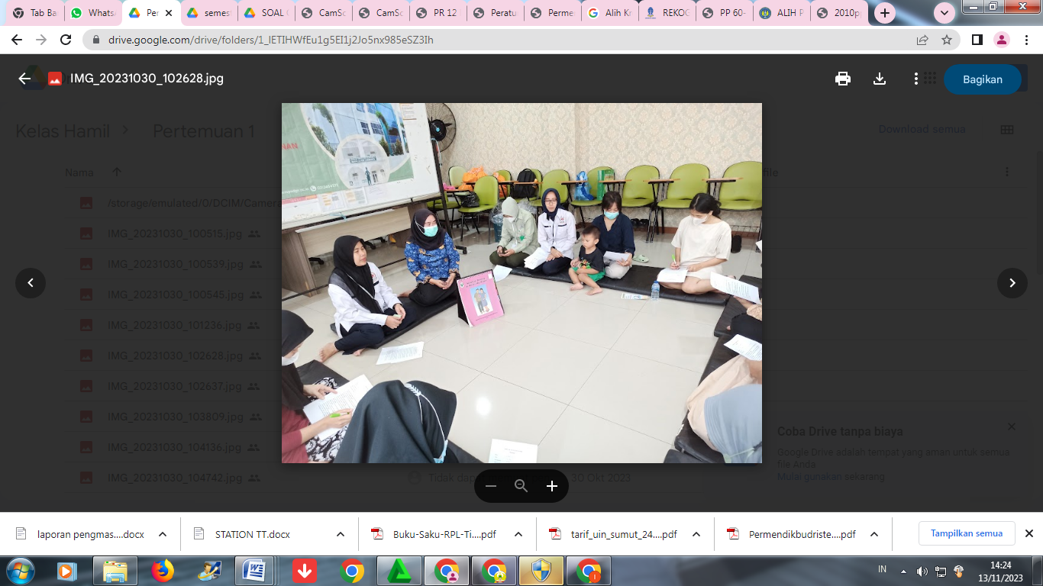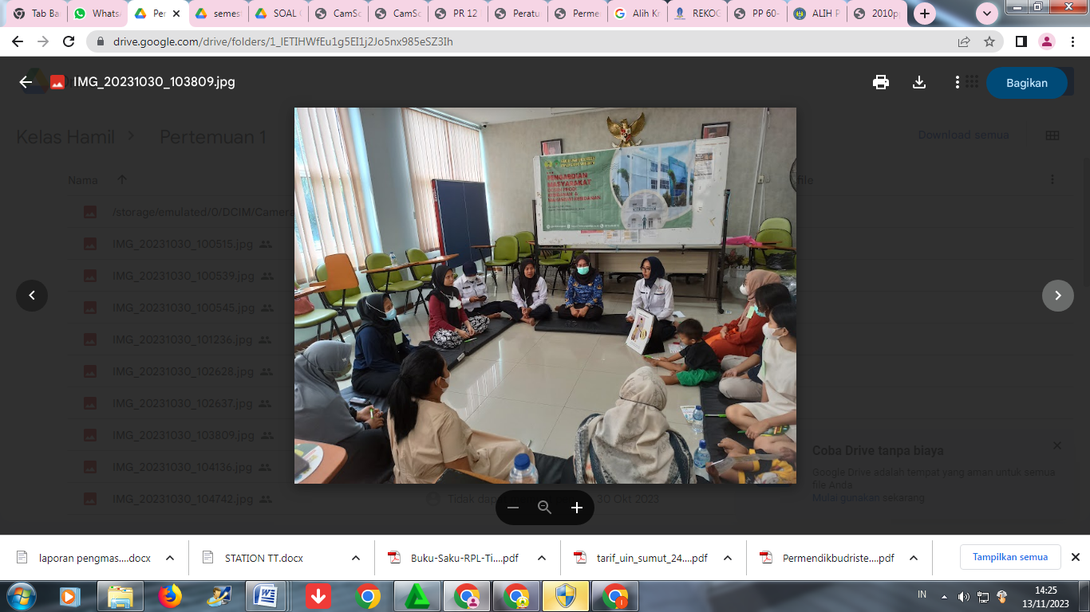

Gambar 1.Penyuluhan perawatan kehamilan sehat di Puskesmas Kemayoran Tahun 2023.

Setelah diberikan pemahaman kepada ibu hamil tentang materi perawatan kehamilan sehat. Kemudian dilakukan Evaluasi dengan memberikan kembali soal post tes kepada ibu hamil untuk mengukur tingkat pemahaman yang dimikili setelah diberikan edukasi. Hasil evaluasi kegiatan diperoleh adanya peningkatan pemahaman ibu hamil tentang perawatan kehamilan sehat dengan memperoleh nilai rata-rata 98 point, sehingga dapat diartikan peningkatan pemahaman mengalami kemajuan atau signifikan keberhasilan metode penyuluhan yang dilakukan.

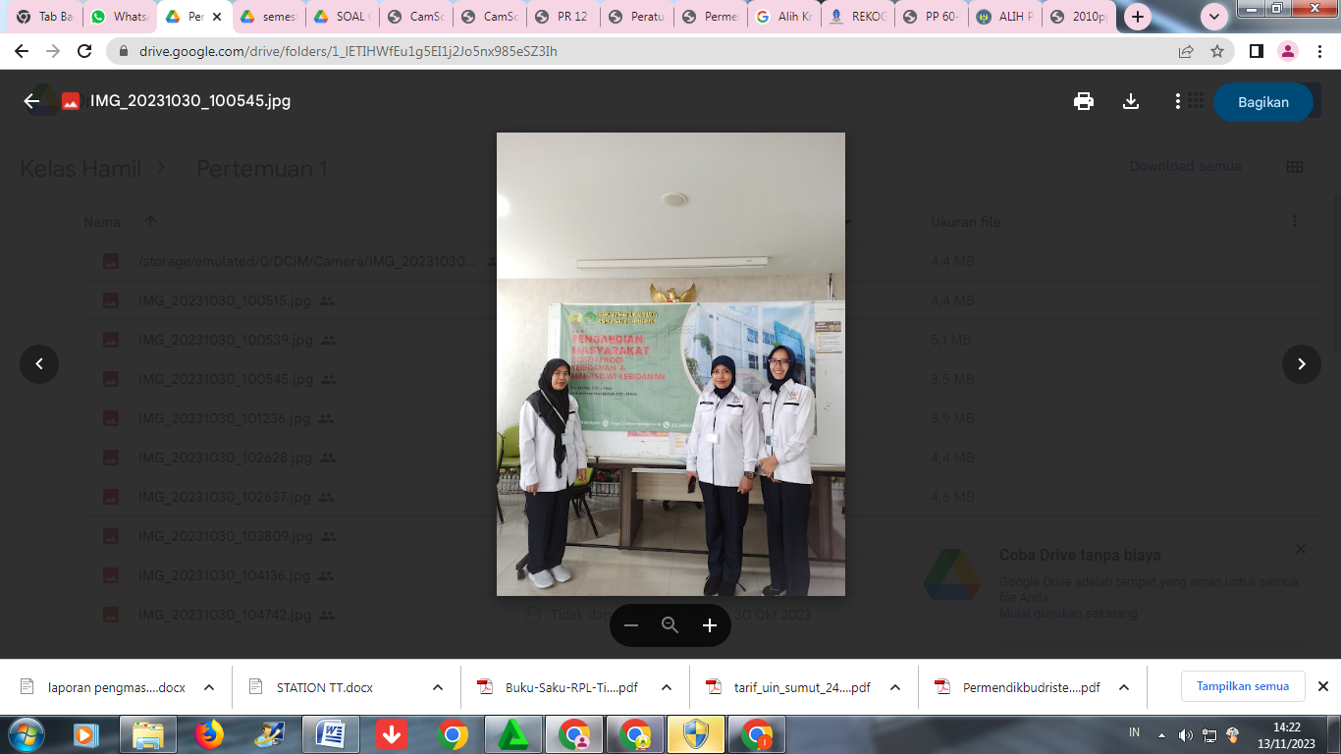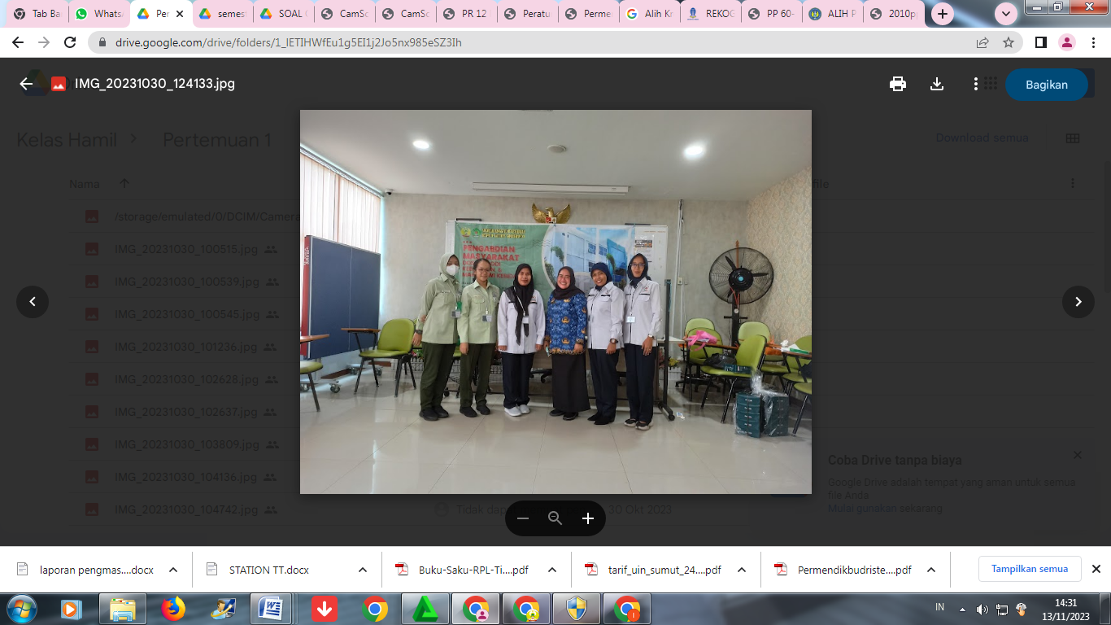

Gambar 2. Kegiatan dilaksanakan dengan melibatkan mahasiswa, dosen dan bidan di puskesmas Kecamatan Kemayoran.

- KESIMPULAN
Sebagai upaya pemerintah dalam menurunkan angka kematian ibu di Puskesmas Kemayoran salah satunya adalah dengan program peningkatan pengetahuan ibu hamil melalui kegiatan penyuluhan, dengan adanya penyuluhan yang dilakukan akan terjadi interaksi dan berbagi pengalaman antar tenaga kesehatan dalam hal ini bidan serta antar ibu hamil lainnya, sehingga pencegahan dini dapat dilakukan secara optimal. Peningkatan pengetahuan akan merubah sikap dan perilaku tentang perawatan kehamilan sehat supaya ibu dan janin sehat, persalinan aman, nifas nyaman ibu dan bayi sehat, pencegahan penyakit fisik dan jiwa, gangguan gizi, dan komplikasi kehamilan, persalinan, nifas dan bayi sehat, perawatan bayi baru lahir agar tumbuh secara optimal. Kegiatan ini tidak saja menjadi program puskesmas akan tetapi perlu adanya kerja sama antara institusi pendidikan dengan sektor kesehatan berkolaborasi bersama dalam melakukan kegiatan peningkatan pengetahuan ibu hamil diwilayah Puskesmas Kecamatan Kemayoran.

SARAN

Terdapat permasalahan yang didapatkan diharapkan kegiatan penyuluhan ini dapat meningkatkan pemikiran serta kepatuhan ibu hamil dalam melakukan perawatan kehamilan sehat pasca pandemi, agar kegiatan ini dapat berlanjut maka disusun rencana tahapan berikutnya yaitu mengadakan kerjasama kembali dengan Puskesmas Kemayoran dalam kegiatan pengelolaan kelas ibu hamil sebagai bentuk kegiatan yang rutin, membentuk sistem grup e-KIE dalam grup watshapp memberikan ruang kepada ibu hamil untuk berkonsultasi.

DAFTAR PUSTAKA
Antoun, L. et al. (2020) ‘Maternal COVID-19 infection, clinical characteristics, pregnancy, and neonatal outcome: A prospective cohort study’, European Journal of Obstetrics and Gynecology and Reproductive Biology, 252, pp. 559–562. doi: 10.1016/j.ejogrb.2020.07.008.

Herbawani, C. K. (2020) ‘Dampak COVID-19 Pada Kesehatan Ibu & Anak’, Jurnal Kesehatan Metro Sai Wawai Journal, 13, pp. 76–85.

Kementerian Kesehatan Republik Indonesia (2020) ‘Pedoman Pencegahan dan Pengendalian Coronavirus Disease (COVID-19)’, Germas, pp. 0–115. Available at: https://infeksiemerging.kemkes.go.id/download/REV-04_Pedoman_P2_COVID-19__27_Maret2020_TTD1.pdf [Diakses 11 Juni 2021].

Kurniawati, A. and Nurdianti, D. (2018) ‘Karakteristik Ibu Hamil dengan Pengethuan dan Sikap Dalam Mengenal Tanda Bahaya Kehamilan’, Jurnal Bimtas, 2(1), pp. 32–41. Available at: https://journal.umtas.ac.id/index.php/bimtas/article/view/336/209.

KOMNAS PP KIPI. Kejadian Ikutan Pasca Imunisasai (KIPI). Diakses
tanggal 25 Desember 2021. http://www.depkes.go.id/index.php?option=news&task
=viewarticle&sid=980 &Itemid=2. Notoatmodjo (2012) ‘Scanned with CamScanner’, Narratives of Therapists’ Lives, pp. 138–139.

POGI (2021) ‘Rekomendadi POGI Terkait Melonjaknya Kasus Ibu Hamil dengan Covid-19 dan Perlindungan Terhadap Tenaga Kesehatan’, p. 5.

Kurniawati, A.; Nurdianti, ‘Karakteristik Ibu Hamil Dengan Pengetahuan Dan Sikap Dalam Mengenal Tanda Bahaya Kehamilan’. BIMTAS 2019, 2, 32-41 III’, Medisains, 16(1), p. 14. doi: 10.30595/medisains.v16i1.2063.

Susilawati, Karyanah, Y. and Kusumapradja, R. (2014) ‘Hubungan pengetahuan ibu hamil tentang kehamilan dengan keteraturan pemeriksaan kehamilan di Puskesmas Balaraja Kabupaten Tangerang Banten’, Jurnal inohim, 2(2), pp. 82–89.

